 | ATA DE REUNIÃO |  |  | 
 | Assunto:Reunião do Conselho Editorial e Científico da Revista Entre Aspas e do Conselho de Boas Práticas do Tribunal de Justiça do Estado da Bahia, instituído por meio do Decreto Judiciário n. 176, de 04/03/2020.
 | Local: Lifesize  Videoconferência | Horário:  08h30 às 09h30 | Data: 04/12/2023
Participantes:

- Desembargador João Augusto Alves de Oliveira Pinto - Presidente do Conselho Editorial da Revista Entre Aspas
- Juiz Paulo Roberto Santos de Oliveira – Coordenador-Geral da Unicorp;
- Juiz Ricardo Schmitt;
- Juiz Adrianno Espíndola Sandes;
- Juíza Patrícia Cerqueira Kertzman;
- Juiz Gustavo Teles Veras Nunes;
- Juiz Marcelo José Santos Lagrota Félix
- Juiz Pablo Stolze Gagliano
- Pedro Silva Vivas – Secretário de Planejamento e Orçamento;
- Luciana de Oliveira Monteiro – Assessora de 2ª Vice-Presidência;
- Sarah Reis – servidora DPG
- Gandhy Lua Patriota Carapiá – Servidora da UNICORP.

Registro Fotográfico

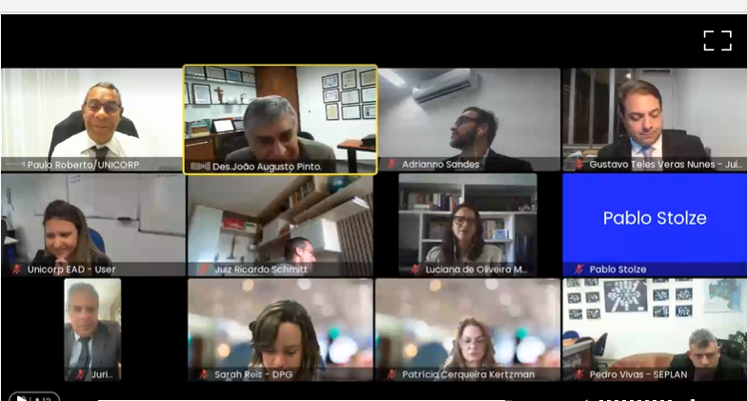

Atividade
Aos 04 dias do mês de dezembro do corrente ano, compareceram à reunião por videoconferência, realizada pelo aplicativo Lifesize, às 8h30; Desembargador João Augusto Alves de Oliveira Pinto - Presidente do Conselho Editorial da Revista Entre Aspas; o Juiz Paulo Roberto Santos de Oliveira – Coordenador-Geral da Unicorp; além dos Magistrados e Servidores acima indicados para reunião ordinária do Conselho Editorial da Revista Entre Aspas. Ausentes, justificadamente, o Desembargador Geder Luiz Rocha Gomes - Vice-Presidente do Conselho Editorial e Científico; Juíza Rita de Cássia Ramos de Carvalho; Juiz Ícaro Almeida Matos - Assessor Especial da Presidência I, a Juíza Cláudia Valéria Panetta Pereira; Marcus Vinícius Fernandes dos Santos - Secretário-Geral da UNICORP; a Diretora de Primeiro Grau Viviane da Anunciação Souza, ora representada.

O Desembargador João Augusto Alves de Oliveira Pinto - Presidente do Conselho Editorial da Revista Entre Aspas deu início à reunião e, em seguida, cedeu a palavra ao Juiz Paulo Roberto Santos de Oliveira, Coordenador-Geral da Unicorp.
Ponto 1: "Atualização quanto às deliberações da última reunião". Foi deliberado o envio de um exemplar a cada membro do Conselho Nacional de Justiça, ação que já foi devidamente realizada.
Ponto 2: "Definição do tema para a 11ª Revista;"
Após a apresentação de todas as sugestões, concluiu-se pelo tema matriz: “Direito digital”, com o subtema “Novas tecnologias e seus impactos cíveis, criminais e administrativos”.
Ponto 3: “O que ocorrer”.
Destacou-se que a publicação do edital da 11ª edição se dará entre os dias 11 e 15 de dezembro; Ressaltou-se a data limite de submissão dos artigos, que será em 29 de março de 2024. Solicitou-se a colaboração do Presidente para a tradução do edital para a língua inglesa e da Conselheira Luciana para a língua espanhola. Foi solicitado a importância de enviar os nomes dos convidados para Gandhy (glpatriota@tjba.jus.br).
Por fim, ressaltou-se a necessidade de adequação da quantidade de exemplares impressos à Resolução 400 do CNJ, definindo-se a redução de 350 para 340 exemplares para a 11ª edição. Nesse ponto, o Presidente do Conselho enfatizou que a distribuição do exemplar físico confere uma dimensão consideravelmente ampliada à publicação. A revista ganha maior relevância ao não se limitar apenas ao formato digital.
Ponto 4: “Encerramento” 6.1. “Definição da data da próxima reunião”. Ficou definida a data da próxima reunião para 15 de janeiro de 2024.

Após a explanação, o Conselho Editorial e Científico da Revista Entre Aspas deliberou o seguinte:
- Definição do tema para 11ª edição: “Direito digital” e subtema “Novas tecnologias e seus impactos cíveis, criminais e administrativos”.
- Publicação do edital entre os dias 11 e 15 de dezembro de 2023;
- Data limite para submissão dos artigos: 29/03/24;
- Redução da quantidade de exemplares impressos da revista para 340 unidades.
- Data da próxima reunião: 15/01/2024.

Nada mais havendo a tratar, foi encerrada a reunião por videoconferência. Eu, Gandhy Lua Patriota Carapiá, servidora da Unicorp, lavrei a presente Ata de Reunião.

